**مقدمة**

 عندما عرف الإنسان النار عرف أول طريقة لإستغلال الطاقة واستخدامها في نختلف أغراضه الحياتية مثل طهي الطعام وتدفئة الكهف وإنارته،

**الطاقة الغير متجددة**في الوقت الحاضر معظم الطاقة التي ننتجها تأتي من الوقود الحفري كالغاز والفحم والبترول والوقود الحفري هو عبارة عن مركبات هيدروكربونية فاذا نظرت لها نظرة كيميائية ستجدها تتكون من الكربون والهيدروجين وهذه المركبات الهيدروكربونية عندما تحترق مع الأكسجين تنتج قدر كبير من الطاقة .والوقود الحفري يسمي بهذا الأسم لأنه ناتج عن تراكم النباتات الميتة والكائنات الحية النافقة اسفل طبقات الأرض تحت ضغط عالي علي مدار ملايين السنين وحينما نقول ملايين السنين نعني بذلك أكثر من 300 مليون سنة.

منذ بداية عصر الثورة الصناعية في اوروبا بدأ العالم في التسائل ماذا بعد نضوب الوقود الحفري الذي تمادينا وأفرطنا في استخدامه وهو لا محالة الي نهاية حتمية.وما حدث في البيئة من تلوث مستمر بالغازات الكربونية السامة والتغير المناخي ففي الحقيقة نحن كنا في منتهي الانانية ولم ننظر اطلاقا الي حق الأجيال القادمة في العيش في بيئة نظيفة وصحية، لذا كان لزاما البحث عن مصادر للطاقة البديلة والمتجددة.  
**ما هي الطاقة البديلة ؟**

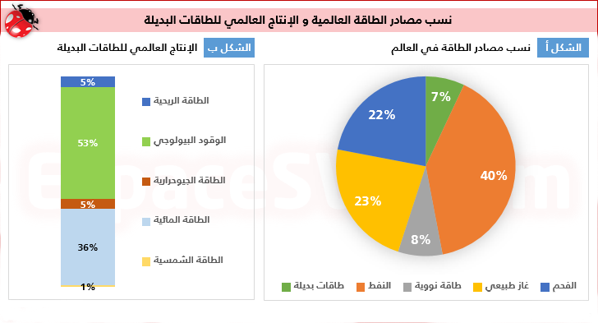تسمي الطاقة البديلة لأنها البديل للوقود الحفري وهي ايضا الطاقة المتجددة لأنها تعتمد علي مصادر طبيعية متجددة لا تنفذ او يوجد احتمال ان تنتهي في يوم ما لطالما استمرت الحياة مثل طاقة الرياح والطاقة الشمسية والطاقة المنتجة من مساقط المياه ومن المد والجزر وحرارة باطن الأرض وما الي ذلك من المصادر الطبيعية والمتجددة.

فنحن نعيش في محيط من الطاقة، فالطبيعة تعمل من حولنا دون توقف لتمنحنا كميات ضخمة من الطاقة البديلة والمتجددة والتي لا يستطيع الإنسان أن يستخدم إلا جزءاً ضئيلاً منها، فأقوى المولدات على الإطلاق هي الشمس، ومساقط المياه وحدها قادرة على أن تنتج من القدرة الكهرومائية ما يبلغ 80% من مجموع الطاقة التي يستهلكها الإنسان.

وتستطيع طاقة الرياح ان تنتج من الكهرباء ضعف ما ينتجه الماء اليوم، واذا استخدمنا طاقة المد والجزر في توليد الطاقة لزودنا بنصف احتياجاتنا من الطاقة.

ويوضح الشكل التالي ان مصادر الطاقة المتجددة لا تستحوز علي أكثر من 7% من كم الطاقة المنتجة من كافة المصادر علي مستوي العالم كما يتضح ايضا انواع الطاقات البديلة والمتجددة المستخدمة حاليا بنسبة كل منها من كم الطاقة البديلة والمتجددة المنتجة عالميا.

وفيما يلي عرض لبعض مصادر الطاقة البديلة:

**أولا:الطاقة الشمسية**

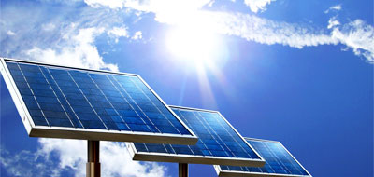الطاقة الشمسية هي [الضوء](https://ar.wikipedia.org/wiki/%D8%B6%D9%88%D8%A1) [والحرارة](https://ar.wikipedia.org/wiki/%D8%A7%D9%84%D8%AD%D8%B1%D8%A7%D8%B1%D8%A9) المنبعثان من [الشمس](https://ar.wikipedia.org/wiki/%D8%A7%D9%84%D8%B4%D9%85%D8%B3) و تعتبر [الطاقة الشمسية](http://amr-poma.blogspot.com/2012/05/blog-post_5132.html) الطاقة الأم فوق كوكب الأرض لأنها تقوم بتسخين الجو المحيط واليابسة ، وتدفع دورة تدوير المياه ، و تدفيء المحيطات ، وتنمي النباتات وتطعم الحيوانات، و تكون الوقود الإحفوري في باطن الأرض . قام الإنسان بتسخير الطاقة الشمسية لمصلحته منذ العصور القديمة باستخدام مجموعة من وسائل التكنولوجيا التي تتطور باستمرار وتضم تقنيات تسخير الطاقة الشمسية [استخدام الطاقة الحرارية للشمس](https://ar.wikipedia.org/wiki/%D8%B7%D8%A7%D9%82%D8%A9_%D8%B4%D9%85%D8%B3%D9%8A%D8%A9_%D8%AD%D8%B1%D8%A7%D8%B1%D9%8A%D8%A9) سواء للتسخين المباشر أو [لتوليد الكهرباء](https://ar.wikipedia.org/wiki/%D8%AA%D9%88%D9%84%D9%8A%D8%AF_%D9%83%D9%87%D8%B1%D8%A8%D8%A7%D8%A1)  باستخدام [ألواح الخلايا الشمسية](https://ar.wikipedia.org/wiki/%D9%84%D9%88%D8%AD_%D8%B6%D9%88%D8%A6%D9%8A_%D8%AC%D9%87%D8%AF%D9%8A) وتُستخدم لإمداد الأجهزة الصغيرة والمتوسطة بالكهرباء،بدءًا من [الآلة الحاسبة](https://ar.wikipedia.org/wiki/%D8%A2%D9%84%D8%A9_%D8%AD%D8%A7%D8%B3%D8%A8%D8%A9) التي يتم تشغيلها بواسطة خلية شمسية واحدة إلى المنازل التي يتم إمدادها بالكهرباء بواسطة مجموعة من الخلايا الشمسية.

**ايجابيات استخدام الطاقة الشمسية**

- بالنسبة للعالم العربي الطاقة الشمسية تعتبر مصدر متوفر جدا وذو جدوي عالية.

- الطاقة الشمسية هي افضل الحلول في المناطق النائية التي لا تصلها خطوط  الكهرباء العمومية.

- الطاقة الكهربية لا تصدر اي تلوث كما انها لا تصدر ضوضاء كما في حالة المولدات.

- لا يستطيع أحد ان يحتكر الشمس لصالحه في يوم من الأيام.

- في تطبيقات الفضاء الطاقة الشمسية هي مصدر الطاقة الكهربية.

- علي الرغم من ان تكلفة انشاء انظمة الطاقة الشمسية ليست رخيصة الثمن الا انها تجعلك لا تدفع فاتورة كهرباء مقابل استهلاكك.

- معظم الالواح الشمسية والسخانات الشمسية تأتي بضمان يصل الي 25 سنة فعمرها الافتراضي كبير.

**سلبيات الطاقة الشمسية**

- أحد اكبر عيوب او سلبيات انظمة الطاقة الشمسية هو تكلفتها المبدأية المرتفعة فتكلفة انشائها كبيرة نسبيا.

- الطاقة الشمسية لا يمكن توليدها إلا اثناء ساعات سطوع الشمس وبذلك فان نصف اليوم تقريبا لا تقوم بإنتاج الطاقة فيه.

- الضباب والسحب يقلل من كفاءة انظمة الطاقة الشمسية.

- الواح الطاقة الشمسية بحاجة الي ان تكون نظيفة باستمرار وخالية من الاتربة والشوائب حتي تستطيع ان تعمل بكفاءة.

- المناطق غزيرة المطر تكون كفاءة انظمة الطاقة الشمسية فيها قليلة جدا.

**ثانيا:الطاقة الخضراء**

تستخدم النباتات عملية التحليل الضوئى للحصول على الطاقة من ضوء الشمس فنباتات كالأشجار مثلاً تستخدم الطاقة لنمو الجزور و السيقان و الفروع . وعندما نقوم بحرق الأخشاب الناتجة عن الشجر فإننا نحصل على هذه الطاقة فى صورة حرارة ؛ ولهذا السبب فإن الخشب وقود مهم جداً فى أجزاء كثيرة من العالم . يستخدم الناس الأخشاب فى كثير من المناطق لتوفير الحرارة لصناعة الطعام وتدفئة منازلهم . و ورغم أن الناس أحياناً قد يستخدمون الأخشاب لتوفير الطاقة للالات إلا أن الخشب ليس بالوقود الجيد لكثير من الالات . ويعد الفحم و النفط أفضل منه بكثير ، لأنهما يحتويان على الطاقة المركزة أكثر من الخشب ، و رغم ذلك فإن الفحم و النفط من مصادر الطاقة الغير متجددة , أما الخشب فهو مصدر متجدد للطاقة ؛ لأن الأشجار تنمو بصفة مستمرة . رغم استخدام الناس الخشب كوقود إلا أن هذا ليس هو الاستخدام الوحيد . فالناس يستخدمون الخشب فى صناعة الورق والآثاث أيضاً و قد نتج عن ذلك أنه لم يبق الكثير من الخشب فى أجزاء كثيرة من العالم .

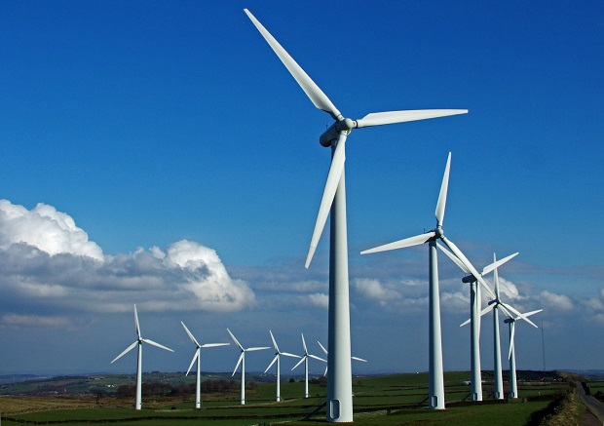**ثالثا:طاقة الرياح**

طاقة الرياح هي طاقة مستخرجة من الرياح باستخدام توربينات الرياح لإنتاج الطاقة الكهربائية، وطواحين الهواء من أجل الطاقة الميكانيكية، ومضخات الرياح لضخ المياه، أو لدفع أشرعة السفن. تعد طاقة الرياح بديل للوقود الأحفوري، وهي طاقة وفيرة وقابلة للتجدد، وتوجد على نطاق واسع، بجانب أنها طاقة نظيفة لا ينتج انبعاثات غازات الاحتباس الحراري أثناء التشغيل وتستخدم مساحات قليلة من الأراضي. والآثار على البيئة عادة ما تكون أقل إشكالية من مصادر الطاقة الأخرى.

تتألف مزارع الرياح من مئات من توربينات الرياح الفردية التي ترتبط بشبكة لنقل الطاقة الكهربائية. طاقة الرياح مصدر غير مكلف وتنافسي؛ فهو أرخص من محطات الفحم أو الغاز أو الوقود الأحفوري.

بحسب إحصاءات عام 2013، فإن الدنمارك هي أكثر دول العالم استخداماً لطاقة الرياح، فهي تولد أكثر من ثلث احتياجاتها من الكهرباء من الرياح .كذلك 83 بلداً في جميع أنحاء العالم تستخدم طاقة الرياح لتعزيز شبكات الكهرباء لديها.

**مزارع الرياح**

مزرعة الرياح هي مجموعة من توربينات الرياح في مكان واحد تستخدم في إنتاج الكهرباء. قد تتكون مزرعة الرياح الكبيرة من عدة مئات من توربينات الرياح الفردية الموزعة على مساحة ممتدة، ولكن الأرض بين التوربينات قد تستخدم لأغراض زراعية أو غيرها. تقريباً كل توربينات الرياح الكبيرة لها نفس التصميم محور أفقي دوار بثلاث شفرات موجه عكس اتجاه الريح، تعلق على هيكل محرك على قمة برج أنبوبي طويل.

**رابعا:الطاقة من البحر**

تغطى مياه البحر مساحة كبيرة من الكرة الأرضية . وقد اكتشف العلماء حتى وقتنا هذا أكثر من طريقة لتوليد الطاقة من البحر منها :

* **طاقة الأمواج**

للحصول على الطاقة من الأمواج يتم بناء محطات طاقة على الأرض بالقرب من المرتفعات الصخرية حيث تستخدم طاقة الأمواج عندما ترتطم بالصخور . و رغم ذلك فهناك مشكلة ترتبط بهذا النوع من محطات الطاقة , و ذلك إذا هبت عاصفة شديدة تجعل الأمواج قوية جدا وهذا يؤدى إلى تلف معدات محطة الطاقة. فقد تحطمت محطة لتوليد الطاقة فى النرويج تعمل بالأمواج نتيجة هبوب عاصفة شديدة .

* **طاقة المد والجزر**

يطلق على التغير الاعتيادى لمستوى سطح البحر على طول الشاطئ مسمى المد و الجزر. وعندما يأتى المد والجزر تتدفق كميات كبيرة من المياه فى مصبات النهر . وعندما يذهب تتدفق المياه من مصبات النهر مرة اخرى , و يمكن استخدام حركة الماء هذه فى توليد الطاقة يتم ذلك عن طريق بناء حاجز عبر النهر للاستفادة من طاقة المد و الجزر يشتمل هذا الحاجز على بوابات تحت الماء ، وعندما يأتى المد تفتح هذه البوابات حيث تسمح للماء بالتدفق من خلالها ثم تغلق . يبقى الماء محجوزا فى جانب واحد و عندما يذهب المد فى الجانب الاخر تفتح البوابات للمرة الثانية لتتيح للماء المحبوس أن يتدفق للخارج فيدير أرياش التوربينات عند خروجه حيث تشتغل حركة التوربينات هذه لتوليد الكهرباء . تكمن مشكلة حواجز المد و الجزر فى أنها باهظة التكاليف , و يمكن أن تلحق الضرر بالحياة البرية عند مصب النهر ؛ لأن الحاجز يغير الطريق الذي يسلكه المد والجزر عند مجيئه وذهابه . و يرى الكثير من الناس أن طاقة الأمواج ستكون أكثر افادة من طاقة المد والجزر في المستقبل .

* **الطاقة الحرارية في البحار**

فى الأجزاء الحارة من العالم يمتص البحر قدرا كبيرا من الطاقة الحرارية من الشمس . تتحرك هذه الطاقة الحرارية حول البحار و محيطات العالم فى موجات دفيئة . ورغم وجود مشكلة انتشار الطاقة الحرارية فى الماء

بشكل سريع إلا أن العلماء قد بدؤوا فى العشرين سنة الماضية فى إيجاد طرق لاستخلاص الطاقة الحرارية من تيارات المحيط الدفيئة لتوليد الكهرباء .

* **الطاقة الاسموزية**

الطاقة الأسموزية هي طاقة متجددة ومستدامة ناتجة من الفرق في تركيز الملوحة بين ماء البحر المالح وماء النهر العذب، بحيث يؤدي ذلك إلى فرق في الضغط يستخدم في تحريك التوربينات التي تنتج طاقة حركية يمكن تحويلها إلى كهرباء . وهناك عدة تقنيات لإنتاج الطاقة الإسموزية، لعل أهمها وأكثرها شيوعًا هي تقنية الضغط الأسموزي العكسي وتتألف من غشاء رقيق شبه منفذ يفصل بين الماء المالح والعذب، بحيث تنتقل جزيئات الماء الأقل ملوحة والتي تحمل ضغط منخفض إلى الماء الأكثر ملوحة والذي يحمل ضغط أعلى عبر الغشاء، وهذا الغشاء الشبه المنفذ يسمح للمذيب أي الماء بالنفاذ ولا يسمح للمذاب وهو الملح بالمرور من خلاله، وبالتالي يحدث تدرج في الضغط عبر الغشاء مؤديًا إلى تحريك التوربينات التي تنتج طاقة حركية، يتم تحويلها فيما بعد إلى طاقة كهربائية باستخدام المولدات.

**الطاقة الناتجة من تساقط المياه**

يتدفق الماء اسفل التلال بفعل الجاذبية الارضية . بمقدور الناس الاستفادة من حركة الماء هذه وإستخدامها في تدوير الالآت أو توليد الكهرباء . يعد بناء السواقي المائية من إحدى طرق الاستفادة من طاقة المياه , فعندما يندفع الماء إلى أسفل التل فإنه يدير العجلة , حيث يمكن الإستفادة من هذه الحركة لتدوير التوربين ويطلق على توليد الكهرباء من تساقط الماء مسمى الطاقة الهيدروكهربائية .

**الطاقة الحرارية الجوفية**

تغطى الأرض طبقة رقيقة من الصخر الصلب تعرف بالقشرة الأرضية . لكن داخل الأرض حوالى 20 إلى 30 كم تحت قدميك تكون الصخور حارة بالقدر الذى يجعلها تذوب . و فى بعض الأجزاء الكرة الأرضية تكون قشرة الارضية رقيقة جداً ممايدفع الصخور المذابة للخارج و هذا ما يحدث عندما تخرج الحمم الحمراء (الصخور المذابة ) مع البراكين . وحيث إن الصخور الحارة تكون بالقرب من سطح الأرض ، فإن الطاقة الحرارية تحول ماء الصخور إلى بخار حيث يخرج هذا البخار من الشروخ الموجودة فى الأرض ،و يمكن أن يتم جمع هذا البخار و استخدامه لتشغيل التوربينات .

**الخاتمة:**وفي النهاية يجب أن نقول أن اهتمامنا بالبيئة النظيفة يدفعنا للبحث عن مصادر أخرى بديلة للطاقه أقل تلويثا للبيئه. حل مشكلة الطاقة لدينا يكمن في توفير الطاقة وتعدد مصادر الطاقة ، لذا يجدر بنا ان ننشر طواحين الهواء ومحطات الطاقة الشمسيه، بقدر ما نقوم ببناء محطات البنزين.